常用规格尺寸
规格(cm) | 可做字数 | 图列
30*50 | 单排2字 | 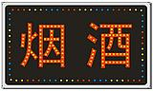
30*60 | 单排3字 | 
40*40 | 1个字 | 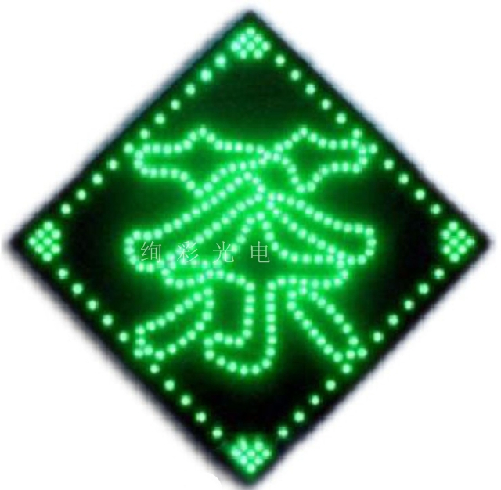
40*60 | 单排 3-4个字  双排 6-8个字 | 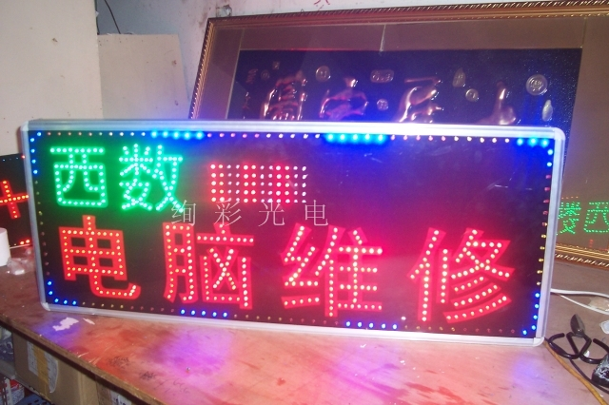
40*80 | 单排 4个字  双排 8个字 | 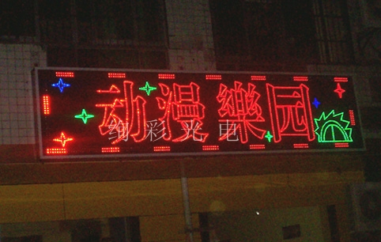
40*1000 |  | 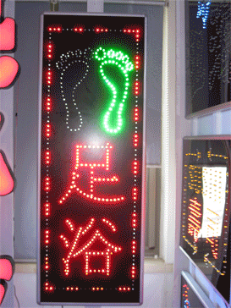
50*1000 |  | 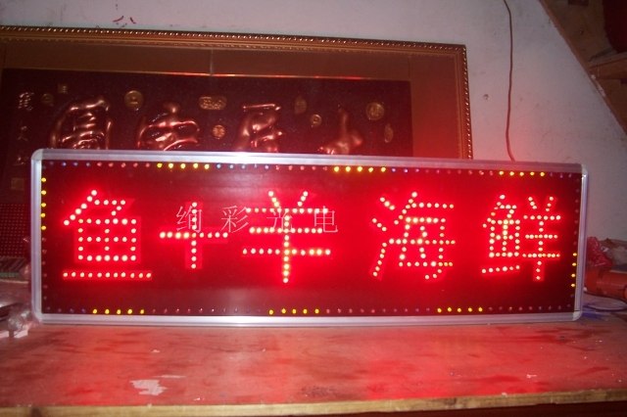
1500*3000 |  | 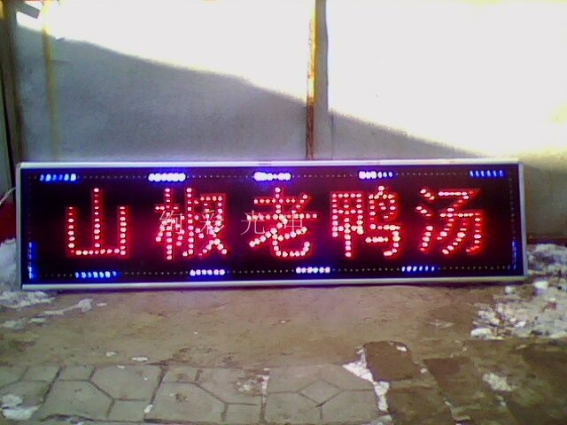

灯箱规格与字数设计参考
